DIAGRAMA DE CASOS DE USO

* **O que é?**

O Diagrama de casos de uso apresenta uma visão externa geral das funções e serviços do sistema, ele define o que o sistema faz e não se preocupa em como o sistema faz.

Um caso de uso indica uma funcionalidade que o sistema deve oferecer, como por exemplo: abrir conta, sacar, verificar saldo, etc.

* **Onde é aplicado?**

**O diagrama de caso de uso UML é ideal para:**

* + Representar as metas de interações entre sistemas e usuários.
  + Definir e organizar requisitos funcionais no sistema.
  + Especificar o contexto e os requisitos do sistema.
  + Modelar o fluxo básico de eventos no **caso de uso.**
* **Elementos do diagrama**

No diagrama de caso de uso, basicamente temos três principais elementos: **Ator**, **Caso de Uso**, e **Relacionamento**.

* **Exemplo prático**

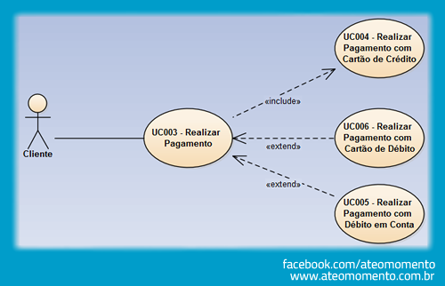

No diagrama acima temos os três elementos que foram citados:

1 – **Ator** (o bonequinho)

2 –**Casos de uso** (as bolinhas, na realidade o nome técnico é elipse, pois possuem este formato)

3 – **Relacionamentos** (as setas que ligam os casos de uso entre si e ligam os usuários aos casos de uso).

Integrantes do Grupo:

Caio Santos

Paulo Cezar

Caique Almeida

Vinicius Santos

Cristian Ferreira

3DES